ときは令和、場所はかつての経済大国 日本、ここに日本の先行きを深く憂う一人の高校生がいた。彼の名は天津たけお。
強面のヤンキーである彼の口から発せられる、経済の説明そして熱い言葉は
ヤンキー仲間である神城あらた、幼馴染で財務省志望の財前まもるの心に届き、
3人は経世済民（けいせいさいみん）の長い旅路に着くのであった・・・・
＊経世済民とは「世の中を経（おさ）め、民衆を救済する」こと。経済の語源。
本来、経済とは、世のため、人のためとなる、集団やリーダーの優しくて先見性のある行動を指す。

第1話 ヤンキーが日本経済を解説してくれる漫画
天津たけお



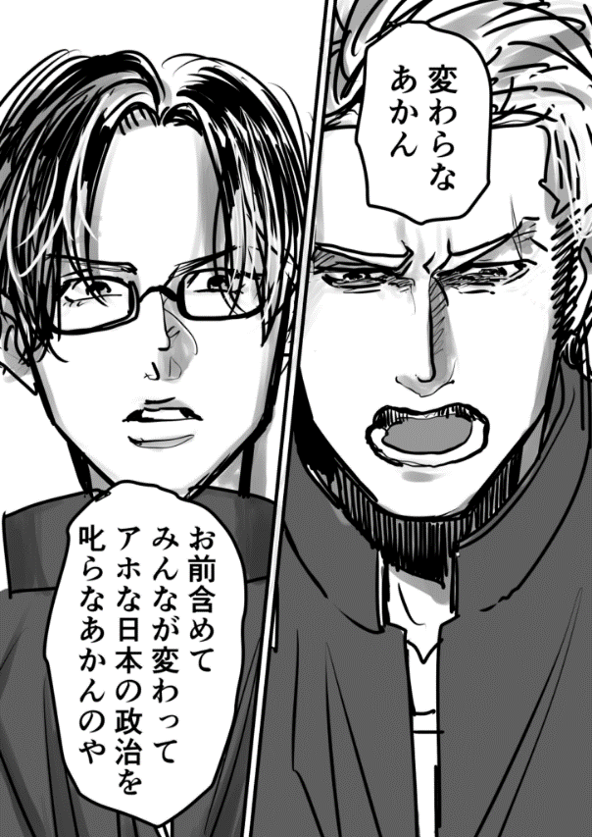


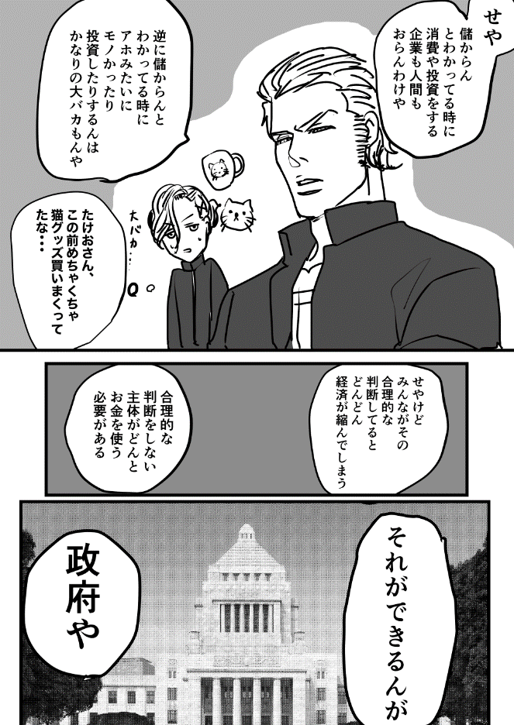

第2話 ヤンキーがお金を解説してくれる漫画
財前まもる

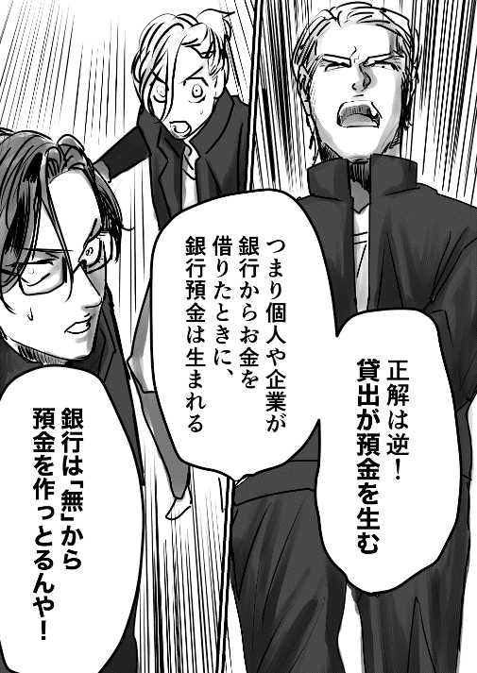

第2話補足ストーリー よしこと行くコミケ出張編（コミケで分かる貨幣）

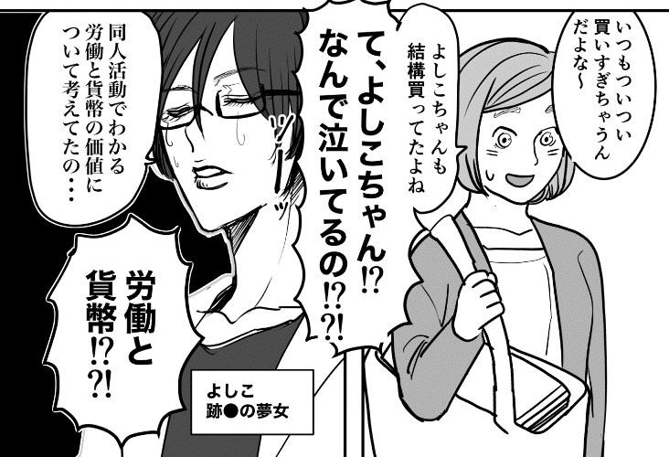


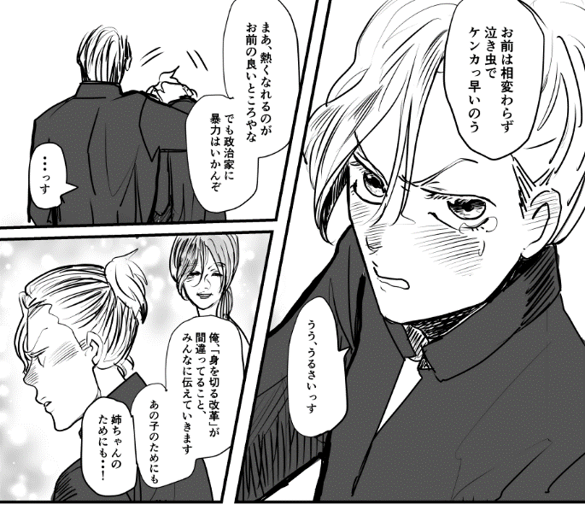

緊急特別編2 ヤンキーが「身を切る改革」について解説してくれる漫画
神城あらた

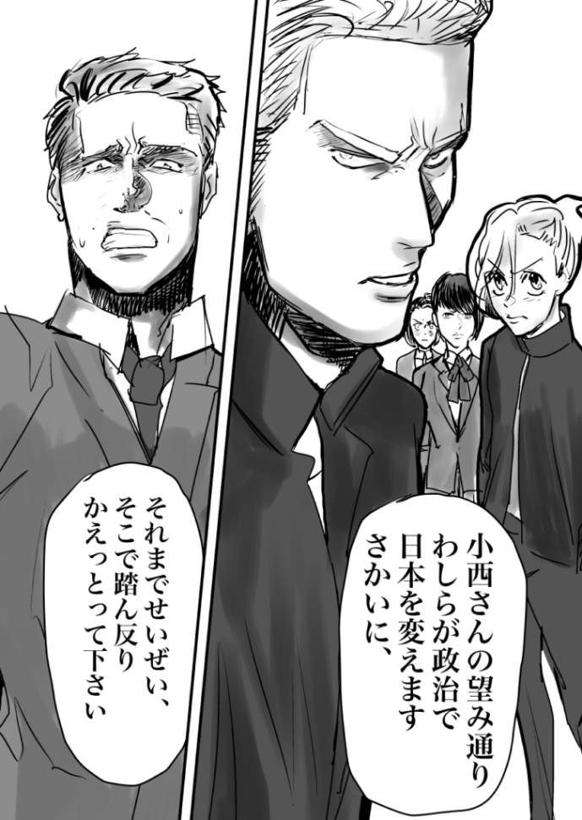
あらすじの各ストーリーは、実情に合わせ改良の上、今後発売予定の
ヤンキー本0.5巻にて収載します。
早く見たい場合は、各QRコードをチェック!!

